«Քայլ առ քայլ» բարեգործական հիմնադրամ

«Նախադպրոցական հաստատության մանկավարժական աշխատողների մասնագիտական կարողությունների և հմտությունների զարգացման» ծրագիր

ՀԵՏԱԶՈՏԱԿԱՆ ԱՇԽԱՏԱՆՔ

Թեմա՝ Դերային խաղի զարգացման առանձնահատկությունները նախադպրոցական տարիքում

Դաստիարակ՝ Արփենիկ Շահնազարյան
Մանկապարտեզ՝ «12» ՀՈԱԿ

.

ԲՈՎԱՆԴԱԿՈՒԹՅՈՒՆ

ՆԵՐԱԾՈՒԹՅՈՒՆ ……………………………………………………………………………. 3
ԳԼՈՒԽ 1. ……………………………………….………………………………………..……….. 5
ԳԼՈՒԽ 2……………………………………………………………………………………….. 6
Պարապմունքի պլանը …………………………………..…………………………………... 11
Պարապմունքի դիտարկումը ………………………………………………………….…….15
ԵԶՐԱԿԱՑՈՒԹՅՈՒՆ ……………………………………………………………………..….. 17
ՕԳՏԱԳՈՐԾՎԱԾ ԳՐԱԿԱՆՈՒԹՅԱՆ ՑԱՆԿ …………………………………..…….… 18

ՆԵՐԱԾՈՒԹՅՈՒՆ

Խաղը երեխայի կյանքում ամենակարևոր գործունեությունն է, իսկ խաղերը, որոնք երեխաներն ինքնուրույն են ստեղծում, առանձնահատուկ տեղ են գրավում: Դրանք կոչվում են դերախաղ: Նրանց մեջ երեխաները վերարտադրում են այն ամենը, ինչ տեսնում են շուրջը. տարբեր դրսևորումներ, մեծահասակների գործունեությունը:
Խաղը համադրական արվեստ է: Այն ձևավորում է երգելու, պարելու, ասմունքելու, հորինելու հմտություններ: Մշակում է խոսքի կուլտուրա: Դեռևս փոքրերի խմբում երեխային ներգրավում ենք նախաձեռնողական խաղերում: Երեխաները կարողանում են խաղալ «տուն-տունիկ», «խանութ», «բժիշկ-բժիշկ», «մանկապարտեզ»:
Երեխաների առջև բացելով կյանքի այս կամ այն իրավիճակը, մանրամասնելով իրադրությունը, դաստիարակը սաների հետ քննարկելով գրական նյութը դարձնում է բեմականացում-դերախաղ՝ երեխային մղելով անկեղծ զրույցի: Երեխան ինքնուրույն պատկերացնում է խնդիրը, նրա մեջ արթնանում է համապատասխան զգացմունք և խոսքը զարգացնելով դերախաղի միջոցով՝ ի ցույց է դնում իր հույզերը:
Նախադպրոցականը ձգտում է հասկանալ իրեն շրջապատող միջավայրը: Նա այդ անում է դերախաղի միջոցով: Սակայն կան երեխաներ, որոնք չեն պատկերացնում դիմացինի տրամադրությունը, ժեստերը: Նրանց հետ անհատական աշխատանք պետք է տարվի:
Դերախաղի ժամանակ երեխան դառնում է նախաձեռնող, ակտիվ: Թատրոն-դերախաղերը երեխայի մոտ զարգացնում են գեղարվեստական մտածողությունը, ստեղծագործական երևակայությունը: Թատրոն-դերախաղը տալիս է հաղորդակցվելու, ուշադրությունը կենտրոնացնելու կարողություններ, զարգացած մտածողություն, արագ կողմնորոշվելու, ճիշտ լուծումներ գտնելու կարողություն, ուրիշներին օգնելու պարտականություն: Երեխային պարտադրաբար ընդգրկել դերախաղի մեջ՝ անիմաստ է: Նա պետք է կամովին ընդգրկվի բեմականացման մեջ: Դերախաղի գործունեության հիմքը ազատ ընտրության զգացումն է: Այսպիսով, թատրոն-դերախաղն ինտեգրված գործունեության լուրջ տեսակ է:
Խաղը և կախարդանքը երեխային ուղեկցում են ողջ մանկության ընթացքում: Տարբեր տեսակի խաղերը ինքնարտահայտման, ինքնակայացման, ինքնակատարելագործման, աշխարհը և ինքն իրեն ճանաչելու հրաշալի միջոց են: Երեխայի խաղն ինչ-որ դեր կատարելու պահանջմունքի արտահայտությունն է: Խաղը վերածվում է դերախաղի: Դերախաղը ազատ դրսևորվելու հնարավորություն է: Խաղը, դերախաղը, բեմականացումը և վերջապես թատրոնը երեխայի զարգացման հրաշալի միջոց են:
Հայ մեծ բանաստեղծ Հ.Թումանյանը գտնում է, որ մարդու համար խաղը «բնական, օրգանական պահանջ է, նրա լրջությունն է, նրա էությունն է… կյանքում ամեն բանի նա խաղով է մոտենում, խաղով է քնում, խաղով ճանաչում և ընդունում… Եվ ամեն բան, ինչ-որ նրան տրվում է խաղով, ուրախությունով ընդունվում է, հեշտ է յուրացվում»:
Խաղի մասին հետաքրքիր և օգտակար մտքեր է արտահայտել հայ մանկավարժ Առ. Բահաթրյանը: Նա իր «Ծաղկանոցը կամ մանկանց պարտեզը և նրանց նշանակությունը» հոդվածում խոսում է խաղի նշանակության մասին երեխայի կյանքում: Բահաթրյանն այն ճիշտ և հետաքրքիր միտքն է արտահայտում, որ ոչինչ չի կարող զարգանալ առանց գործողության, ուստի երեխային պետք է խաղ: Խաղը մանուկի համար շրջապատող աշխարհը, ճանաչելու, ֆիզիկապես, մտավորապես զարգանալու բնական միջոց է, այսինքն դաստիարակության լուրջ միջոց:

Դերային խաղի զարգացման առանձնահատկությունները
նախադպրոցական տարիքում

Հետազոտության նպատակն է ցույց տալ, թե ինչպես են դերախաղերն օգնում երեխային ձեռք բերելու գիտելիքներ միասնականության և ընկերասիրության մասին, զարգացնում երեխայի խոսքը, ստեղծագործական երևակայությունը, նպաստում անհատականության դրսևորմանը, զարգացնում կերպավորման, կերպարանափոխության հմտությունների իմպրովիզ անելու կարողության զարգացում, խմբով աշխատելու կարողության զարգացում, գեղարվեստական մտածողության, գեղագիտական ճաշակի զարգացում, միմիկայի զարգացում:

ԳԼՈՒԽ 1
Համաձայն Զ. Ֆրոյդի տեսության խաղը մարդուն բնորոշ գործունեությունն է՝ պայմանավորված նրա հոգեկանի զարգացմամբ: Խաղը ոչ միայն երեխային զարգացնում է համակողմանի, այլ նաև զարգացնում է երեխայի հոգեկան գործընթացները: Կ.Ուշինսկին բարձր է գնահատել խաղի դերը՝ որպես երեխաների ինքնուրույնության ու ստեղծագործական կարողությունների դրսևորման լավագույն հնարավորություն: Նա գրել է . «Թույլ տվեք երեխային մի քիչ շարժվելու, և նա ձեզ կնվիրի ուշադրություն 10 րոպե: Իսկ աշխույժ ուշադրության 10 րոպեն, եթե դուք կարողանաք օգտագործել մի ամբողջ շաբաթվա կիսաքուն պարապմունքներից ավելի արդյունք կտա ձեզ»:
Ա. Ն. Լեոնտևը մեծ տեղ է հատկացնում դերային խաղերին՝ երեխաների զարգացման գործում դիտելով այն որպես շրջապատող աշխարհը ճանաչելու, հասկանալու միջոց:
Ա.Ս. Մակարենկոն ևս բարձր է գնահատում խաղի դաստիարակչական նշանակությունը, նշելով, որ խաղը երեխայի կյանքում կարևոր նշանակություն ունի, ինչպես մեծահասակի համար գործունեությունը, աշխատանքը, ծառայությունը: Ինչպես երեխան իրեն կդրսևորի խաղում, այնպես էլ իրեն ցույց կտա աշխատանքի մեջ, երբ մեծանա: Այստեղից արվում է այն եզրակացությունը, որ «ապագա գործչի դաստիարակությունը տեղի է ունենում նախ և առաջ խաղում»:

ԳԼՈՒԽ 2
ՀԵՏԱԶՈՏՈՒԹՅԱՆ ԸՆԹԱՑՔԸ

Հետազոտության ժամանակ աշխատել եմ ավագ խմբում: Ուսումնասիրել եմ երեխայի ուշադրության, հիշողության, երևակայության, ստեղծագործելու կարողության, հաղորդակցման կարողության, շարժողականության, ակտիվության, վարքի կամածինության, ընկալման զարգացման վրա գործունեության ազդեցությունը: Հետազոտության ընթացքում պարզեցի, որ ավագ խմբի երեխան կարողանում է բնական, անկաշկանդ, ազատ միջավայրում կիրառել իր գիտելիքները, ձեռք բերել հմտություն, զարգացնել երևակայությունը: Կարողանում է կողմնորոշվել և կատարել համապատասխան գործողություններ՝ բանավոր խոսքի միջոցով հիմնավորելով, ներկայացնելով իր երևակայությամբ ստեղծած միտքը: Դերախաղը մասնակիցներին հնարավորություն է տալիս բացահայտել իրենց ընդունակությունները: Ընտրել եմ խաղի համար հետաքրքրաշարժ թեմատիկա՝
- «Խանութ»
- «Լողավազան»
- «Շտապ օգնություն»
- «Բժիշկ-բժիշկ»
- «Ընտանիք»
- «Մանկապարտեզ»
- «Տոնավաճառ»
- «Շուկա»
- «Ավտոբուս»
Այդ կերպ հնարավոր է լինում իրականացնել տարբեր դերեր: Այստեղ կարևորվում են համապատասխան մթնոլորտի ստեղծումը և մասնակիցների անկաշկանդ վարքագծի ապահովումը: Դերախաղերը կարող են ունենալ հստակ կառուցվածք կամ լինել ազատ: Այն օգտակար է, երբ փորձում են ցույց տալ, որ նույն թեմայի շուրջ տարբեր մարդիկ տարբեր կառուցվածք ունեն: Դերախաղի գրագետ իրականացումն անգնահատելի օգուտ է բերում մասնակիցներին: Բեմականացված խաղերը երեխաների կողմից շատ սիրված են: Երեխաները մեծ հաճույքով են միանում խաղին՝ պատասխանում են տիկնիկների հարցերին, կատարում նրանց խնդրանքները, խորհուրդներ տալիս, դառնում այն կամ այն կերպարը: Նրանք ծիծաղում ու լալիս են տիկնիկների հետ, նրանց զգուշացնում են վտանգների մասին, միշտ պատրաստ են իրենց սիրելի հերոսներին օգնության հասնել:
Դերախաղի գործունեության հիմքն ազատ ընտրության զգացումն է: Օգտագործելով խոսքը՝ երեխան շփման մեջ է մտնում, համագործակցում է մյուսների հետ:
Այսօր ծնողների աշխատանքային ծանրաբեռնվածությունը բացասաբար է ազդում երեխայի զարգացման, նրա բանավոր խոսքի ձևավորման վրա: Պարբերաբար երեխայի նկատմամբ անտարբերությունը վատ է ազդում երեխայի հոգեկան վիճակի վրա, երեխան դառնում է ագրեսիվ, նյարդային ամաչկոտ, տրամադրության անկումներով: Սա արդեն ազդում է երեխաների միջանձնային հարաբերությունների վրա:
Միջանձնային հարաբերությունները ստեղծվում են իրավիճակների դեպքում, խաղի ժամանակ: Երբ երեխան խաղալիք է ուզում ընկերոջից, պետք է խոսի նրա հետ, հարցնի, մտերմանա և առաջարկի խաղալ միասին: Դերային խաղի միջոցով ստեղծել եմ կապ, միջանձնային հարաբերություն երեխաների հետ: Այս կապը դրական է ազդում երեխայի զարգացման գործում, երեխան ազատվում է բարդույթներից, մեկուսանալու ցանկությունից, ձեռք է բերում ինքնավստահություն: Երեխաներն արդեն նախադպրոցական տարիքից հաղթահարում են իրենց վախերը, ավելի հեշտ և բնականոն է ստացվում շփումները մեծահասակների հետ:
Հոգեբանները նշում են, որ ստեղծագործական ընդունակություններն առավել զարգացած են այն երեխաների մոտ, ովքեր ունեն քիչ խաղալիքներ և ավելի շատ խաղում են քարերով կամ կենցաղային առարկաներով: Իր երևակայության մեջ հասարակ առարկային տալով տարբեր գործառույթներ՝ երեխաները սովորում են գնահատել առարկան բոլոր կողմերից: Հետագայում նման երեխաները իրադարձությանը նայում են դիտորդի տեսանկյունից և հասկանում այլոց տեսակետները: Հասակակիցների հետ դերային խաղերը օգնում են կառուցել հարաբերությունները ընկերների հետ, պաշտպանել սեփական հետաքրքրությունները և հաշվի առնել այլ մարդկանց ցանկությունները: Խաղի մեջ փոքրիկը ձեռք է բերում հմտություններ, որոնք կգան ուսումնական գործընթացում:
Ինչքան երեխայի հայացքները փոխվում են, այնքան էլ փոխվում է խաղի սյուժեն: Երեխաների համար դերային խաղերն ունեն ավանդական սյուժե՝ խանութ, հիվանդանոց, դպրոց: Նման խաղեր խաղում են բոլոր սերունդները՝ ավելացնելով նրանց տարբեր բովանդակություններ: Խաղի բովանդակության վերաբերմունքը փոխանցվում է մասնակիցներին: Մի «մայրը» կզայրանա ընտանիքի վրա բարձր ձայնով, մյուսը երգեր կերգի և գրքեր կկարդա:
Մարդկանց հարաբերությունները իրար նկատմամբ շատ են հուզում երեխաներին: Դերային խաղի մեջ փորձելով կրկնել այն ամենը, ինչ նրանք տեսել և լսել են, երեխաներն իրենց վրա են վերցնում այս կամ այն ոճը:
Ինչքան մեծանում է երեխան, այնքան բարդանում են դերային խաղերը: Ի հայտ են գալիս կանոններ, որոնց հարկավոր է հետևել: 6-7 տարեկան երեխաները կպնդեն խաղը անցկացնել իրենց ձևով՝ մտնելով կոնֆլիկտի մեջ և իրավունք ստանալով խաղալ գլխավոր դերը՝ «մամայի» կամ «վաճառողուհու»: Մեծանալով, ավագ նախադպրոցականները սովորում են պլանավորել խաղը, ընդ որում երեխաները լավ են ընկալում նոր դերերը, բայց ոչ դրանց ստեղծումը: Նրանք վերցնում են միայն խաղի այն ձևերը, որոնք ցույց են տվել նրանց ընկերները կամ մեծահասակները: Ոչ բոլոր երեխաները հակվածություն ունեն դեպի դերային խաղ: Ամաչկոտ, քաշվող փոքրիները հաճախ նախընտրում են սպորտային խաղեր, կամ գերադասում են միայնակ մնալ համակարգչի դիմաց:
Դերախաղը հարստացնում է երեխայի զգացմունքները և զգայարանները: Երեխան կարող է հիշել ամիսներ առաջ տեղի ունեցած հաճելի մի իրադարձություն և խաղալ այդ իրավիճակի տիկնիկի հետ: Դերախաղ կարող են կազմակերպել չափահաս երեխաները փոքրերի հետ, սա ունի դրական ուղղվածություն, երբ կազմակերպելով դերախաղ, չափահաս երեխաները կարող են «առաջնորդի» դերը փոխանցել փոքրին: Երեխաները պետք է խաղան իրենց հասակակիցների հետ, այլապես կմեծանան բարդույթավորված, սեփական կարիքից զուրկ, ագրեսիվ:
Դերախաղը ծանոթանալու, շփվելու, ընկերանալու միջոց է: Դերախաղը երեխաներին հնարավորություն է տալիս բացահայտել իրենց ընդունակությունները: Անհրաժեշտ է ընտրել խաղի համար բազմաբովանդակ և հետաքրքրաշարժ թեմա: Այդ կերպ հնարավոր է լինում իրականացնել տարբեր դերեր: Այստեղ կարևորվում են համապատասխան մթնոլորտի ստեղծում և մասնակիցների անկաշկանդ վարքագծի ապահովումը: Դերախաղերը կարող են ունենալ հստակ կառուցվածք կամ լինել ազատ: Այն օգտակար է, երբ փորձում են ցույց տալ, որ նույն թեմայի շուրջ տարբեր մարդիկ տարբեր կարծիք ունեն: Դերախաղի գրագետ իրականացումն անգնահատելի օգուտ է բերում մասնակիցներին: Դրանք ցանկալի է ացկացնել պարապմունքի մեջտեղում:
Ցանկալի է, որ խմբերը լինեն փոքր: Եթե մի խումբ խաղում է, մյուսը լինում է դիտորդ: Դերախաղը մասնակիցներին հնարավորություն է տալիս հասկանալ, թե ինչպես են իրենց զգում այլ մարդիկ, երբ առնչվում են ինչ-ինչ իրավիճակների հետ: Դերային խաղը երեխայի համար սիրելի, զվարճալի, հետաքրքիր խաղ է, որը զարգացնում է նրա խոսքը, ստեղծագործական ունակությունները, ինքնուրույնությունը, խմբով խաղալու-աշխատելու հմտությունները: Դերախաղի էական նշանակությունն այն է, որ երեխան հայտնվում է ուրիշ մարդու դիրքում և կարծես աշխարհին է նայում այն մեծահասակի տեսանկյունից, որի դերը կատարում է: Երեխայի երևակայությունը զարգանում է հատկապես ստեղծագործական, իր ստեղծած կերպարի միջոցով:
Երեխան հավատում է իր հորինած կերպարին, ավելին, ոչ միայն հավատում է, այլև ինքն է կատարում այդ դերերը: Մտնելով կերպարի մեջ՝ երեխան դառնում է նա, ում ընդօրինակում է: Դերախաղը հիմնականում խմբային է, մասնակցում են մի քանի երեխաներ, որոնցից յուրաքանչյուրը կատարում է իր դերը: Այսպես խաղում են ձևավորվում են երկար, շղթայաձև փոխկապակցված խաղային խմբեր: Օրինակ՝ աշխատում է հիվանդանոցային համալիրը, բժիշկները զննում են հիվանդներին, վիրաբույժը վիրահատում է, ատամնաբույժը բուժում է ատամները, շտապօգնության մեքենան հրդեհից այրվածներին հասցնում է հիվանդանոց, հիվանադանոցի կողքին այրվում է բնակելի շենք, այդտեղ են շտապում հրշեջ մեքենաները և այլն: Դերային խաղերը ժամանցային բնույթի խաղեր են, դրամատիկ գործողության տեսակ, որի մասնակիցները գործում են ընտրված դերերի շրջանակներում, ղեկավարվում են ընտրված դերի միջավայրի տրամաբանությամբ և գործում են արդեն եղած սյուժեով, կամ հենց իրենք են ստեղծում սյուժեն: Հաջող է ստացվել խաղը, թե ոչ, որոշվում է խաղացողի խաղի՝ ընդունված կանոնների համապատասխանությամբ: Կանոնների շրջանակներում խաղացողները հանգիստ կարող են իմպրովիզ անել, որը կբերի իրենց կամ իրենց թիմի հաղթանակին:
Այսպիսով, դերային խաղն իրենից ներկայացնում է մեկ կամ մի խումբ անձանց կողմից որոշակի իրադարձության խաղային մոդելավորումը: Դերային խաղի գործողությունները ծավալվում են այդ խաղի աշխարհում : Այդ աշխարհը կարող է լինել ամբողջովին հորիված, կամ հիմնված լինել ինչ-որ գրքի, ֆիլմի, կամ մի իրադարձության սյուժեով: Դերային խաղն ունի ուսուցանող, դաստիարակող և պրակտիկ մեծ հնարավորություններ: Այն խոսքային, խաղային և ուսուցման միաժամանակյա գործընթաց է:

ԹԵՄԱ՝ ԳԵՂԱՐՎԵՍՏԱԿԱՆ ԳՐԱԿԱՆՈՒԹՅՈՒՆ
«Անտառի բնակիչները» Ռ. Ղարիբյան

Նպատակը՝
- Ճշտել և հստակեցնել երեխաների պատկերացումները ձմռան առանձահատկությունների, կենդանական աշխարհի մասին:
- Երեխաներին ընդգրկել երկխոսության մեջ, խթանել հարցեր տալու և պատասխանելու կարողությունները:
- Երեխաների հետ բեմականացնել Ռ. Ղարիբյանի «Անտառի բնակիչները» պատմվածքը:
- Անհրաշետ պարագաներ՝ սեղանային թատրոն, ձմեռային անտառի տեսարան, խաղալիք կենդանիներ (սկյուռ, նապաստակ, աղվես, գայլ, արջ) եկել են պատմելու, թե ինչպե՞ս են նրանք ձմեռում:

Պարապմունքի ընթացքը.
Ասել երեխաներին, որ ձմռանը շատ ցուրտ է:
Հարցնել երեխաներին, թե ի՞նչ է կատարվում մարդկանց, կենդանիների հետ:
Ասել, որ մարդիկ տաքացնում են իրենց կացարանները, տաք հագուստ են հագնում:
Կենդանիներից շատերը քնում են:
Ո՞ր կենդանիներն են քուն մտնում (արջը, ոզնին, գորշուկը, ջրարջը, միջատները):
Սակայն շատերը չեն քնում և ցուրտ օրերին շատ են մրսում:
Դիմելով երեխաներին՝ ցուցադրելով նշված խաղալիքները (սկյուռ, նապաստակ, աղվես, գայլ, արջ) եկել են պատմելու, թե ինչպե՞ս են նրանք ձմեռում:
Այս պարապմունքը ներկայացնել խաղալիքների միջոցով :

Անտառի բնակիչները Ռ. Ղարիբյան

Հեղինակ
– Հաստ արջուկը, գայլ մայրիկը,
Նապաստակը, սկյուռիկը
Եվ աղվեսը հավաքվեցին
Ու զրուցել սկսեցին,
Թե ձմեռը ցուրտ անտառում
Ով ինչպես է դիմավորում:

Արջ
– Է՜, ինձ ի՞նչ կա,
Ինչքան կուզի
Թող շատ ձյուն գա,
Ես ուտելու կարիք չունեմ,
Ողջ ձմեռը պիտի քնեմ:
Դու՞, սկյուռի՛կ, սիրու՛ն քույրիկ:

Սկյուռ
– Ես չեմ նստում անգործ ու լուռ,
Հավաքում եմ մի քանի բուռ
Կաղին, ընկույզ, մի քիչ էլ թուզ:
Երբ իջնում է ձյունը փափուկ,
Փչակիս մեջ տաքուկ-տաքուկ,
Իմ ունեցած այդ պաշարով
Ապրում եմ լավ ու ապահով,
Մինչև նորից գարուն բացվի,
Անտառն անուշ մրգով լցվի,
Իսկ դու՞ ինչպես, պատմի՛ր, աղվե՛ս:

Աղվես
-Է՜հ, ի՞նչ պատմեմ, այդ մի բանում
Ես ինձ երբեք չեմ հավանում.
Չեմ հավաքում ձմռան պաշար,
Ինձ մնում է միայն մի ճար.
Գաղտագողի գյուղ եմ մտնում,
Թե հաջողվեց՝ հավ եմ գտնում,
Աշխարհն իմն է, ու ինձ համար
Միևնույնն են ձմեռ, ամառ:
Դու՞, սպիտա՛կ, ժի՛ր նապաստակ:

Նապաստակ
– Չէ՛, իմ կյանքը այնքան էլ վատ չէ,
Չարչարանքս էլ շատ չէ, ասենք,
Մերկ անտառում միշտ ցատկոտում,
Ծառի կեղևն եմ կրծոտում,
Բույս եմ հանում ձյան տակից,
Եվ այդպիսով պահում ինձ,
Մինչև նորից գարուն բացվի,
Անտառը թարմ խոտով լցվի:
Իսկ դու՞, գորշավու՛ն գայլ:

Գայլ
– Ես ի՞նչ ասեմ, գործս վատ է,
Կերս՝ պակաս, դարդս շատ է,
Հոտն իջել է սարերից ցած,
Վրաս՝ բարակ, բերանս՝ բաց,
Դատարկ փորով ու թույլ ոտով,
Թե անցնում եմ գյուղի մոտով,
Մեկ հովիվն է հարայ տալիս,
Մեկ շներն են վրա տալիս,
Մեկ որսորդն է ինձ հալածում,
Դրանց ձեռքից չունեմ պրծում…
Սկյուռ
– Այդ ք՛իչ է քեզ, հայրենակի՛ց,
Երբ տալիս ես հոտին վնաս,
Ո՞վ կուզի, որ դու ողջ մնաս…

Զրույց բանաստեղծության շուրջ

-Երեխանե՛ր, ո՞ր կենդանիներն են մասնակցում անտառային զրույցին: Ո՞վ ինչից է դժգոհում: Եկեք նորից լսենք յուրաքանչյուր կենդանու խոսքը: Ուշադի՛ր լսեք, որ հիշեք:
Դաստիարակն առանձին-առանձին կարդում է կենդանիների խոսքերը և իրականացնում ազատ երկխոսություն-զրույց: Վերջում դիմում է երեխաներին:
-Ո՞ւմ մասին կուզեինք նորից լսել /ընթերցել երեխաների ընտրությամբ/
Դաստիարակն առաջարկում է ևս մեկ անգամ լսել պատմությունը: Կրկնակի ընթերցումից հետո նա խնդրում է, որ երեխաները պատմություններ հյուսեն այն մասին, թե ինչպես են կենդանիները պատրաստվում ձմռանը /լսել ցանկացողներին/:
Ստորև ներկայացնում եմ նկարներ պարապմունքից:
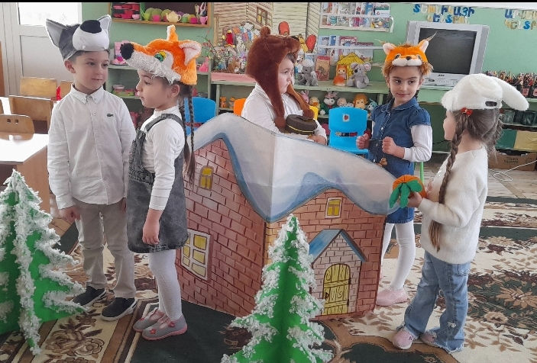

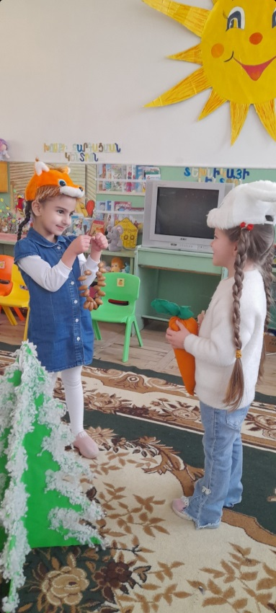
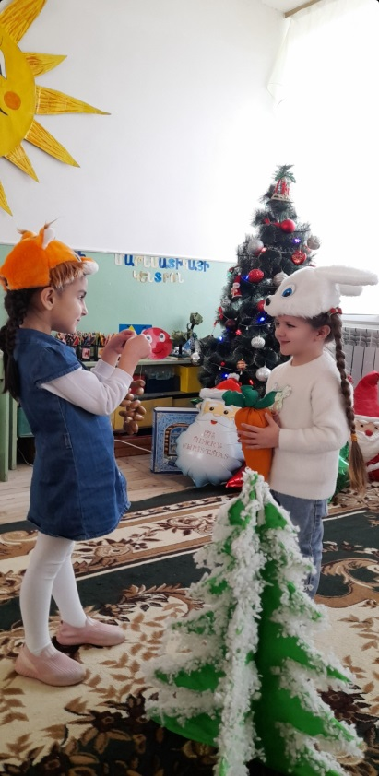
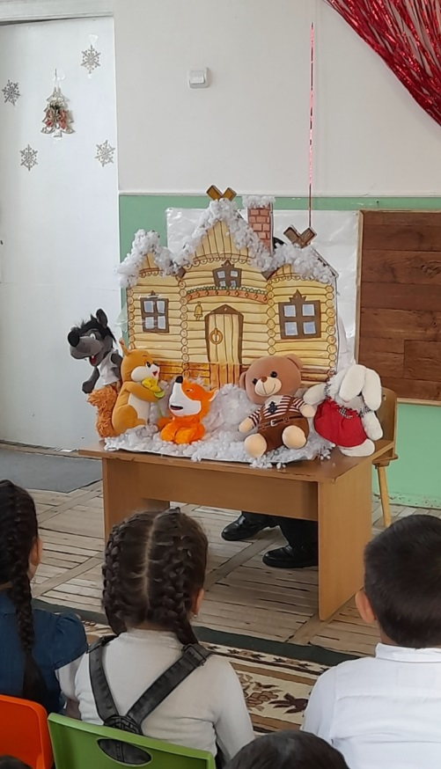

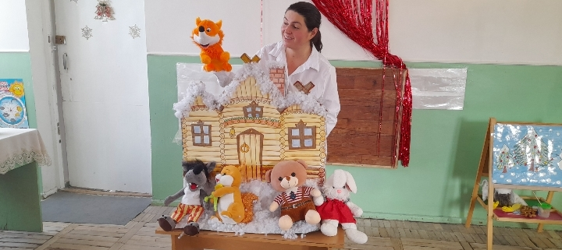

Ստորև ներկայացնում եմ Հրազդանի թիվ 12 մանկապարտեզի մեթոդիստ՝ Լիանա Բարբարյանի դիտարկումը:
Ուսումնասրվող թեման՝ Դերային խաղի զարգացման առանձնահատկությունները նախադպրոցական տարիքում:
Դաստիարակը իր պարապմունքն անցկացրեց ավագ խմբի երեխաների հետ:
Թեմա՝ գեղ.գրականություն Ռ.Ղարիբյանի «Անտառային բնակիչները»:
Նպատակն էր՝ ճշտել և հարստացնել երեխաների պատերացումները ձմռան առանձնահատկությունների, կենդանական աշխարհի մասին: Երեխաներին ընդգրկել երկխոսության մեջ՝ դերային խաղի միջոցով: Պարապմունքը հագեցած էր դիդակտիկ նյութերով, նկարներով, դերային դիմակներով:
Դաստիարակը պատմությունն ընթերցելուց հետո անցկացրեց զրույց, զուգահեռ հարստացրեց երեխաների պատկերացումները կենդանական աշխարհի մասին, թե ինչպե՞ս են նրանք ձմեռում, ի՞նչ առանձնահատկություններ և յուրահատկություններ ունի նրանցից յուրաքանչյուրը: Ներկայացրեց պատմվածքը սեղանային թատրոնի միջոցով:
Օրվա երկրորդ կեսին այն բեմականացրեց երեխաների մասնակցությամբ:
Երեխաներն ակտիվ էին, կարողացան մտնել երկխոսության մեջ, ճիշտ խաղալ իրենց տրամադրած դերերը:
Կենդանի և ուրախ պարապմունք էր, երեխաներն էլ անկաշկանդ էին, ակտիվ, մտել էին դերի մեջ և ճիշտ ներկայացրեցին իրենց տրված կերպարները:

Այժմ ներկայացնում եմ նույն մանկապատեզի տնօրեն՝ Հասմիկ Հակոբյանի դիտարկումը:
Դաստիարակ՝ Արփենիկ Շահնազարյան:
Աշխատել է ավագ խմբի երեխաների հետ:
Հետազոտական աշխատանքի թեման՝ Դերային խաղի զարգացման առանձնահատկությունները նախադպրոցական տարիքում:
Դերային խաղը կիրառվող մեթոդ է ուսման և դաստիարակության մեջ: Երեխաները դերային խաղի ընթացքում կա՛մ ստեղծագործում են, կա՛մ վերարտադրում, կա՛մ էլ որոնում նոր իրավիճակներ խաղը շարունակելու համար: Դերային խաղի միջոցով զարգանում է երեխայի երևակայությունը և ապահովում մի շարք հմտություններ անվտանգ միջավայրում:
Որպես պարապմունք ընտրել էր գեղարվեստական գրականություն՝ «Անտառային բնակիչներ» պատմվածքը:
Հագեցած էր պարապմունքը դիդակտիկ նյութերով: Երեխաները կարողացան շատ լավ մտնել դերի մեջ, ընդունել կենդանիներին բնորոշ առանձնահատկությունները, խաղալ թատերականացված ձևով:
Երեխաները ուրախ էին, աշխույժ, անկաշկանդ: Դաստիարակը վերարտադրողական դերային խաղի միջոցով հասավ իր առջև դրված նպատակին:

ԵԶՐԱԿԱՑՈՒԹՅՈՒՆ
Մասնագիտական գրականության ուսումնասիրության, փորձարկումների արդյունքում ներկայացնում եմ հետևյալ եզրահանգումները:
- Խաղը գործունեության այն ձևն է, որը ներառում է կրտսեր տարիքի սովորողների գործունեության համարյա բոլոր ձևերը: Նաև այդ պատճառով է կարևոր թատրոնի կազմակերպումը նախադպրոցական տարիքում: Սաների ցանկացած գործունեություն ներկայացում է, դերախաղ, երեխան ստանձնում է մի միտք ու խաղում: Խմբասենյակը դառնում է փորձասենյակ, սաները՝ դերարարներ, իսկ դաստիարակները՝ բեմադրիչ ռեժիսորներ: Գործունեությունը կարելի է վերածել ներկայացման:
- Խաղը, դերախաղը, բեմականացումը և վերջապես թատրոնը երեխայի զարգացման հրաշալի միջոց են, մասնավորապես իրավիճակային դերախաղերը, որոնք նաև հանկարծաստեղծման (իմպրովիզացիայի) մեծ հնարավորություն են տալիս երեխային՝ զարգացնելով նրա մտածողությունն ու սոցիալական հմտությունները:
- Այսպիսով երեխան սկսում է շփվել, այսինքն՝ միանալ մանկական թիմին՝ մոդելավորելով նրա վարքը, զարգացնել հաղորդակցական և առաջնորդական որակներ, գնահատելով իր գործողությունները և հասակակիցներին:

ԳՐԱԿԱՆՈՒԹՅԱՆ ՑԱՆԿ

1. Ալեքսանդրյան է., Այվազյան Ա, Խաչատրյան Մ.
Նախադպրոցական մանկավարժության դասագիրք
2. https://madreshoy.com
3. §Ժամանակակից մանկավարժական մոտեցումներ¦ ձեռնարկ
4. Լալա Սմբատյան «Խաղերի և խաղ զվարճալիքների կազմակերպումը»
5. Նախաշավիղ 1, Երևան 2001թ.

